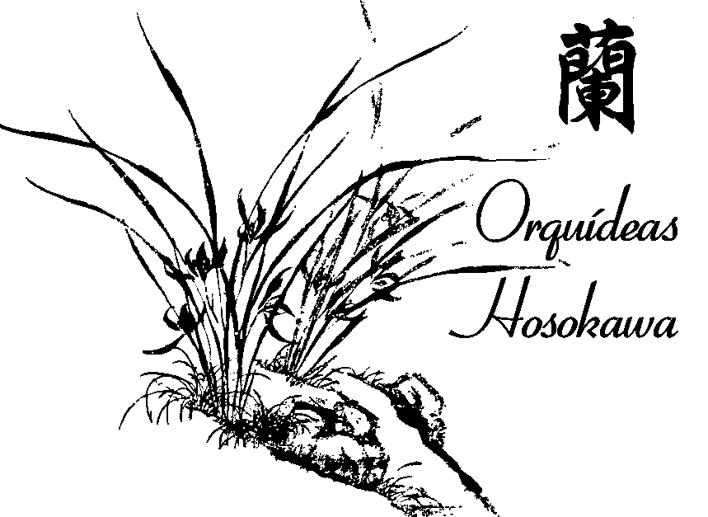 EXPO RAN 2012

REGLAMENTO OFICIAL

Art.1- En la presente Exposición no serán admitidas para Juzgamiento plantas que no sean Orquídeas
Se Juzgarán plantas en flor, en cualquier tipo de sustrato o flor cortada.
El material expuesto debe haber sido cultivado por el Expositor como mínimo durante un período
de crecimiento. No serán admitidas plantas que evidencien haber sido extraídas de la naturaleza.
En esta oportunidad se utilizara el Reglamento de Juzgamiento, de F.O.R.A.

SERÁN JUZGADAS SOLO PLANTAS PERTENECIENTES A AFICIONADOS

Art.2-Las plantas deben presentarse en las mejores condiciones posibles, macetas o recipientes deben
Estar limpios.El material muerto debe ser removido, las hojas limpias pero no tratadas
Artificialmente para que brillen.
Dado el carácter eminentemente didáctico de la presente Exposición, las plantas se deben
Presentar, dentro de lo posible, identificadas con nombre de especie o híbrido.

Art.3-La recepción de plantas, para concursar será el día:
MIÉRCOLES 24 de octubre de 10.30 a 17 horas.
El JUZGAMIENTO se realizará el día MIÉRCOLES 24 de octubre a partir de 18.30 hs.

Art. 4-El material a exponer debe presentarse previamente ante la Mesa de Admisión a los siguientes
efectos:
-Control fitosanitario: no se aceptarán ejemplares que presenten plagas o enfermedades. Pero si
Curados aunque presenten secuelas de las mismas.
-Ingreso, inscripción: se confeccionarán planillas registrando nombre de la planta y expositor.

Art.5-Los jurados actuantes podrán efectuar presentaciones fuera de concurso,
Ó abstenerse de juzgar si en ese ítem hay plantas que le pertenezcan.

Art.6-Los trofeos quedarán en posesión de los ganadores.

Art.7-Esta terminantemente prohibido tocar el material expuesto, incluido los expositores, mientras
La Exposición esté abierta al público. Se podrán arreglar las presentaciones de 9 a 10 hs.

Art.8-El día Domingo 28 de octubre a las 19 horas se clausurará la Exposición, a partir de ese
momento ,y HASTA LAS 21.00 HORAS DEL MISMO DIA , deberán ser retiradas
con la adecuada documentación que acredite su salida. Pasado dicho horario,
los organizadores no se harán responsables por las mismas.

Art.9-La asistencia al juzgamiento se limitará solo a los jueces participantes.

Art.10-Los expositores deberán ajustarse estrictamente a las condiciones del presente Reglamento
Las decisiones de los Organizadores y la resolución de los Jueces son INAPELABLES.-

Consultas: orquideas@hosokawa.com.ar

